Инвестиционная площадка № 67-10-10
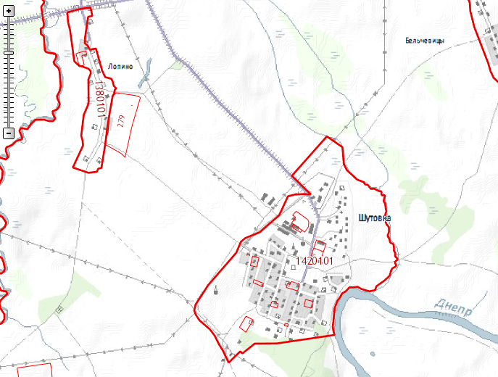 | 1. Месторасположение:  - Смоленская область, Кардымовский район, дер.Шутовка;  - расстояние до г. Москвы:400 км;  - расстояние до г. Смоленска: 45 км;  - расстояние до п. Кардымово:25 км.  2. Характеристика участка:  - площадь – 1,5 га;  - категория земель – земли населенных пунктов  - форма собственности – частная собственность.  3. Подъездные пути:  - в 42 км от автодороги «Москва - Минск»  4. Инженерные коммуникации:  - газоснабжение –ориентировочное расстояние 9,0 км;  - электроснабжение – есть;  - канализация – есть;  - водоснабжение – есть.  5. Условия предоставления:  - долгосрочная аренда,  - аренда.

